MATEMÁTICAS ACTIVIDADES DIGITALES
Las actividades digitales están en los márgenes de las páginas del libro digital
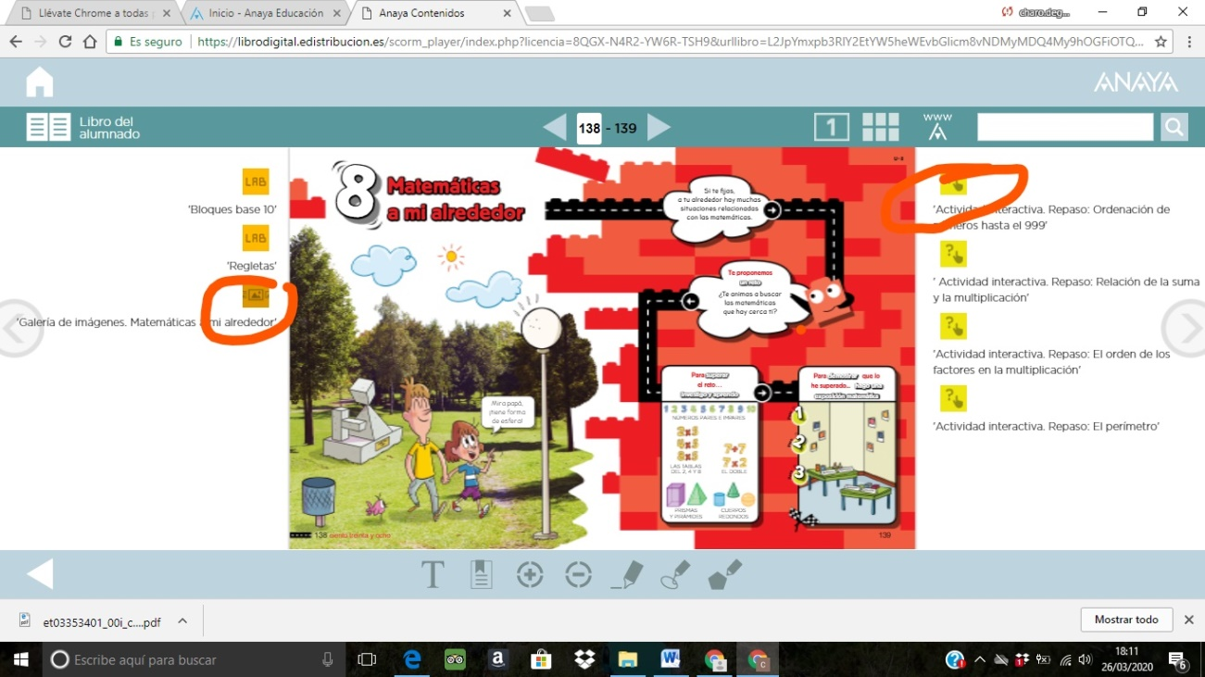

Pág. 139 ordenación de números.
Pág.141 dictado de números.
Pág. 145 cálculo mental.
Pag.146 cuerpos geométricos.
Pag.148 cuerpos redondos.

